

2019年第19期 8月7日编发

李小龙局长密集深入扶贫点会商扶贫工作
窗体顶端

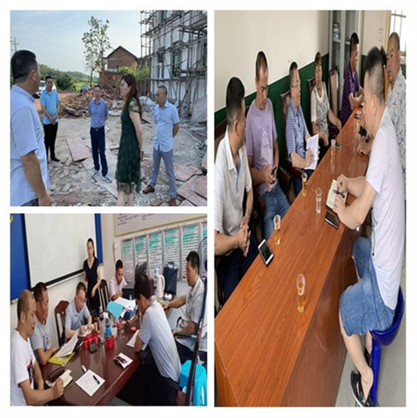
由于机构改革的原因，衡阳县对贫困村后盾单位进行了适当调整，本局联系的贫困村由4个增至6个。
为迅速了解所联系贫困村的情况，以便全面开展联系帮扶工作，李小龙局长自7月底起，密集深入贫困村，会商扶贫工作：7月27日深入溪江乡连防村、富田村，8月2日深入金兰镇石坳村，8月5日深入樟木乡樟木寺社区，8月6日深入台源镇前进村，8月7日深入金溪镇聚福村。每到一处，李局长都面对面与村支两委和驻村工作队进行座谈，全面了解各村（社区）的基本情况，特别是贫困户的情况，详细商量具体的结对帮扶措施，确定结对帮扶责任人，并现场察看正在兴建之中的前进村和石坳村村部办公楼。
据统计，我局所联系的6个贫困村共有贫困家庭345户。
窗体底端

约谈校外托管机构负责人

7月31日上午，我局食监三股会同城区三个监管所在局二楼会议室对县城内14家校外托管机构进行集体行政约谈。
前期，我局股所联动对县城城区范围内所有校外托管机构进行了摸底排查。检查中，发现部分校外托管机构存在管理不到位、证照不齐全、环境卫生差、餐饮具消毒不严、“三防”措施不到位等问题。为督促托管机构履行法定义务，确保受托学生的饮食安全,特组织召开此次行政约谈会。
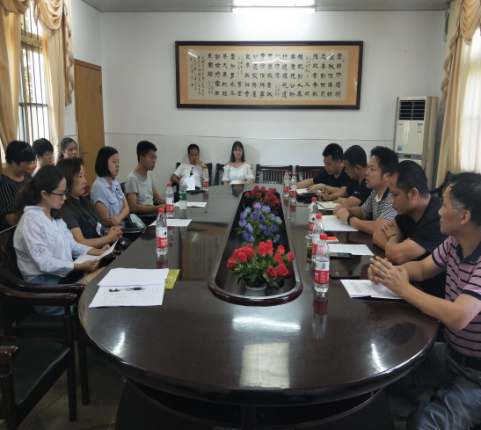
会上，首先由食监三股副股长梁少苏组织被约谈人员共同学习《衡阳县市场监督管理局食品（含餐饮服务）行业无证无照经营专项整治实施方案》及相关食品安全法律法规，要求各托管机构负责人牢固树立食品安全“第一责任人”意识。随后，食监三股股长刘轲对开办校外托管机构食堂的基本条件逐项进行详细讲解，要求并指导校外托管机构按照条件和标准，积极开展自查整改。最后，刘轲股长就托管机构如何做好食品安全工作提出八点要求：一要严格执行《食品安全法》、《餐饮服务食品安全规范》等法律法规，加强食品安全管理；二要持有效《营业执照》、《食品经营许可证》合法经营；三要落实食品从业人员健康体检及食品安全知识培训；四要合理布局食品加工流程，保持经营场所环境整洁；五要严把食品原料采购关，落实食品采购索证和验收制度；六要规范食品加工制作行为，落实餐用具消毒保洁工作；七要严禁加工供应四季豆、发芽土豆、野生蘑菇等高风险食品；八要落实食品留样制度。
会上，被约谈人员进行表态发言，他们一致表示将按照相关要求认真梳理存在的问题，对照托管机构食堂开办条件，利用学生暑假之际，采取有效措施，按期整改到位。

食品安全快检车为船山夏令营保驾护航

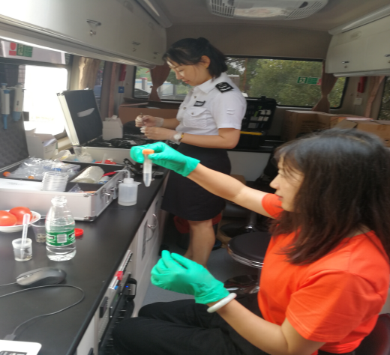
为传承船山思想、庆祝船山先生诞辰400周年，8月1日，第六届船山夏令营在我县曲兰镇湘西草堂顺利开营，来自全国各地的30对亲子家庭、20名乡村教师和20名当地留守儿童顶着似火骄阳，汇聚在船山故居前，举行简朴而隆重的开营仪式。
清晨七点，我局的食品安全快速检测车就赶往曲兰镇湘西村，检测当天待用的大米、食用油、蔬菜等食品原材料。上午9点10分，检测结束，检测结果显示，所采购的大米新鲜度、油的酸价和过氧化值、食用盐的碘含量、木耳等干货的硫酸镁和二氧化硫、西红柿等蔬菜的农药残留检测结果全部符合要求，未发现不安全的食品原材料。同时，食品安全快速检测和餐饮食品安全保障将持续到本次夏令营结束。
为保障全体营员的饮食安全，我局早部署早安排，督促该次活动所有食品从业人员进行健康体检并组织培训，现场排查食品安全隐患。开营期间派出两支队伍：一支由食品药品检测中心专业检测人员组成，负责检测夏令营期间使用的食品原材料的安全，对大米、食用油、食用盐、干货、蔬菜等进行检测；另一支由县局餐饮监管股和曲兰监管所组成，负责夏令营期间餐饮食品安全保障工作，全程监管食品原材料的采购、加工制作、贮存保管、餐用具的清洗消毒保洁、食品留样以及餐厨废弃物的处置，并现场全程监督其严格按《餐饮服务食品操作规范》操作。

开展眼镜配制场所计量专项监督检查
窗体顶端

7月17日-7月30日，我局根据市场监管总局印发的《贯彻落实〈综合防控儿童青少年近视实施方案〉的通知》（国市监计量[2018]247号）要求，在全县范围内开展了眼镜配制场所计量专项监督检查。
此次共检查眼镜制配场所15家，重点检查眼镜制配场所：遵循计量法律法规规章情况；是否建立计量管理制度；是否按要求配有相应的计量器具；属于强制检定的计量器具是否按照规定登记造册并经计量检定合格；是否存在使用未经检定、超过检定周期或经计量检定不合格计量器具的情况。对监督检查中发现的问题，均责令限期整改，并跟踪督促整改到位。
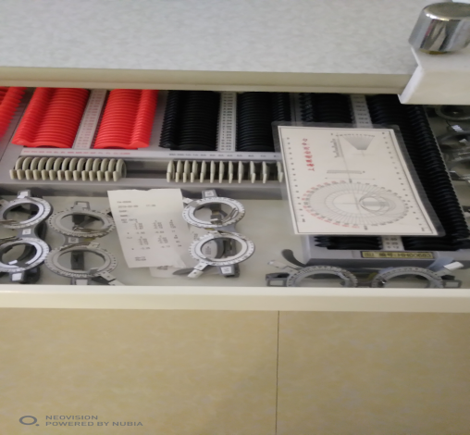
此次检查寓服务于检查之中，考虑到各眼镜门店强检计量器具自行送检误工误时的实际情况，我局积极与市计量测试中心联系，邀请中心检定人员上门服务，现场检定，通过检查、服务促整改，推动民生计量工作深入开展，为防控儿童青少年近视工作提供计量技术保障，确保儿童青少年眼镜制配计量准确。

部署医疗服务价格重点治理工作
窗体顶端

8月6日上午，我局召开2019年全县医疗服务价格重点治理工作动员会，县属公立医院和乡镇卫生院分管医疗服务价格的负责人参加会议，县卫健局和县医保局分管领导受邀出席会议并讲话，会议由原物价监督检查局负责人赵立东主持。
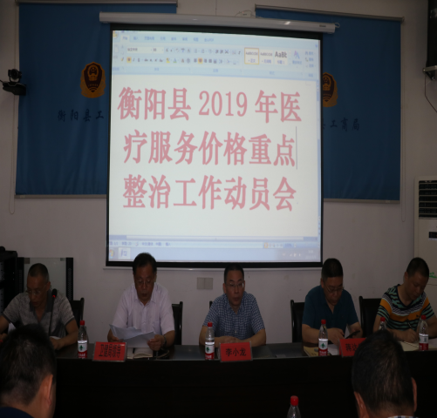
会上，赵立东同志组织与会人员学习了《2019年衡阳县医疗服务价格重点治理实施方案》；接着，县医保局、县卫健局领导分别就医疗服务价格重点治理工作提出要求；之后，我局李小龙局长就此次全县医疗服务价格重点治理工作进行强调：一要高度重视，充分认识重点治理的重要意义（政治有要求、上级有部署、现实有需要、群众有期盼）；二要落细落地，全面落实重点治理的具体要求；三要严格要求，切实保证重点治理的顺利推进[对检查组的要求：一要务实求实；二要实事求是；三要严守纪律（工作、廉洁纪律）；对被检查单位的要求：一要高度重视；二要积极配合；三要接受检查；四要主动整改]。最后，现场采取“双随机”的方式抽取15家被检单位并确定对应的检查组，“双随机”的结果当场予以公布。

窗体底端

报 送：衡阳县委书记曾秀，县委副书记、县政府县长孙鹏伟，县委
副书记蒋达宏，县人大主任刘健，县政协主席杨秋良，县委常
委、县政府常务副县长王苏龙，县人大副主任廖瑞云、张云芳，
县政府副县长王致伟、县政府副县级干部赵伟民，县政协副主
席凌奉云，市市场监督管理局，衡阳县县委办、人大办、政府
办、政协办、人大财经委、人大教科文卫委、政协经济科技和
外事委,县特约人员刘宏伟、汤立顺、罗宏东。

